Игровая деятельность младших школьников

ОГЛАВЛЕНИЕ

ВВЕДЕНИЕ 3-4
1. Проблема игровой деятельности 5-15

1.1. Понятие об игре и её видах. 5-7

1.2.Особенности использования игр в начальной школе. 8-10

1.3. Использование дидактических игр на различных уроках…………….11-15

2. Экспериментальное изучение влияния дидактической игры на эффективность повторения знаний…………………………………………16-25

2.1. Организация и проведение дидактической игры на уроках
русского языка………………………………………………………............16-18

2.2. Содержание и анализ опытно – экспериментальной работы по использованию дидактической игры на этапе повторения знаний .………19-25

ЗАКЛЮЧЕНИЕ………………………………………………………………… 26

СПИСОК ИСПОЛЬЗОВАННЫХ ИСТОЧНИКОВ…………………………………………………………………….27
ПРИЛОЖЕНИЕ………………………………………………………………

ВВЕДЕНИЕ

Современный образовательный процесс немыслим без поиска новых, более эффективных технологий, призванных содействовать развитию творческих способностей обучающихся. Необходимо добиваться, чтобы ученик стал активным участником учебного процесса, а учитель, забыв о роли информатора, являлся организатором познавательной деятельности ученика.
Активизировать учебный процесс, добиться устойчивого внимания можно, зная, что среди всех мотивов учебной деятельности самым действенным является познавательный интерес, возникающий в процессе учения. Он не только активизирует внимание, умственную деятельность в данный момент, но и направляет ее к последующему решению различных задач. Устойчивый познавательный интерес и внимание формируются разными средствами. Одним из них является дидактическая игра. Все необычное, неожиданное вызывает у детей богатое своими последствиями чувство удивления, живой интерес к процессу познания, помогают усвоить любой учебный материал. Игра ставит ученика в условие поиска, пробуждает интерес к победе, а отсюда стремление быть быстрым, внимательным, ловким, собранным, уметь четко выполнять задания, соблюдать правила игры.
Дидактическая игра учителем может использоваться, и как форма обучения, и как самостоятельная игровая деятельность и, как средство воспитания различных сторон личности. Ее систематическое применение способствует повышению эффективности психолого- педагогической работы по развитию внимания у детей младшего школьного возраста.
Из всего выше изложенного следует, что через дидактическую игру учитель может повысить у учащихся не только внимание на уроке к слову и действию учителя, она приучает детей думать, проникать в суть явлений, делает учащихся активными участниками образовательного процесса. А от того, насколько сознательно, творчески, с желанием будут учиться дети в начальной школе, зависит их дальнейшая самостоятельность, их мышление, умение связывать теоретический материал с практикой.
В настоящее время главными задачами учителя начальной школы является развитие у детей индивидуальных способностей, ключевых компетенций, умения видеть перспективу применения полученных знаний на практике, легко адаптироваться в современном мире, реализовать себя в будущем.
Одним из путей решения этих вопросов является применение современных педагогических технологий в образовательном процессе, позволяющих разнообразить формы и средства обучения, повышать творческую активность учащихся. Любая технология обладает средствами, активизирующими деятельность учащихся, в некоторых же технологиях эти средства составляют главную идею и основу эффективности результатов.
В своей работе применяю следующие педагогические технологии:
- игровые технологии
- проблемное обучение
- информационно-коммуникационные технологии.
В самых разных системах обучения игре отводится особое место. И определяется это тем, что игра очень созвучна природе ребёнка. Ребёнок от рождения и до наступления зрелости уделяет огромное внимание играм.
Для младшего школьного возраста характерны яркость и непосредственность восприятия, лёгкость вхождения в образы. Дети легко вовлекаются в любую деятельность, особенно игровую. Для младшего школьника игра имеет исключительное значение: игра для них – учёба, игра для них – труд, игра для них – серьёзная форма воспитания.
Принцип активности ребёнка в процессе обучения был и остаётся одним из основных в дидактике. Под этим подразумевается такое качество деятельности, которое характеризуется высоким уровнем мотивации, осознанной потребностью в усвоении знаний, результативностью и соответствием социальным нормам. Такого рода активность сама по себе возникает нечасто. Она является следствием целенаправленных управленческих воздействий и организации педагогической среды, т.е. применением педагогической технологии.
Младший школьный возраст - возраст интенсивного интеллектуального развития. Интеллект определяет развитие всех остальных функций, происходит интеллектуализация всех психических процессов, их осознание и произвольность. Поэтому в данном возрасте в игре развивается:
-мотивационно - потребностная сфера (возникает иерархия мотивов, где социальные мотивы приобретают более важное значение для ребёнка, чем личные);
- появляется познавательный интерес (ребёнок, принимая роль какого-либо персонажа, учитывает особенности его поведения, что помогает в ориентировке во взаимоотношениях между людьми, способствует развитию самооценки и самосознания);
- развивается произвольность поведения (разыгрывается роль, ребёнок стремится приблизиться к образцу, что помогает ребёнку постигать и учитывать нормы и правила поведения)
-развиваются умственные действия.

1.Проблема игровой деятельности

  - Понятие об игре и её видах
Игра имеет особое важное значение в жизни детей дошкольного и младшего школьного возраста. С.А.Шацкий, высоко оценивая значение игры, писал: “Игра, эта жизненная лаборатория детства, дающая тот аромат, ту атмосферу молодой жизни, без которой эта пора её была бы бесполезна для человечества. В игре, этой специальной обработке жизненного материала, есть самое здоровое ядро разумной школы детства”.
У философов своя точка зрения на игру, они утверждают: “Игра – это особая форма детской жизни, выработанная или созданная обществом для управления развитием детей, в этом смысле она есть особое педагогическое творение”.
Д.Б.Эльконин даёт такое определение игры: “Человеческая игра – это такая деятельность, в которой воссоздаются социальные отношения между людьми вне условий непосредственно утилитарной деятельности”.
Также игра – одно из важнейших средств умственного и нравственного воспитания детей; это средство, снимающее неприятные или запретные для личности школьника переживания.
- Игры подразделяются на творческие и игры с правилами. Творческие игры, в свою очередь включают: театральные, сюжетно-ролевые и строительные игры.
- Игры с правилами – это дидактические, подвижные, музыкальные игры и игры–забавы.
Какое же значение имеет игра?
В процессе игры у детей вырабатывается привычка сосредотачиваться, мыслить самостоятельно, развивается внимание, стремление к знаниям. Увлёкшись, дети не замечают, что учатся: познают, запоминают новое, ориентируются в необычных ситуациях, пополняют запас представлений, понятий, развивают фантазию. Даже самые пассивные из детей включаются в игру с огромным желанием, прилагают все усилия, чтобы не подвести товарищей по игре.
Из всего существующего многообразия различных видов игр именно дидактические игры самым тесным образом связаны с образовательным процессом. Они используются в качестве одного из способов обучения различным предметам в начальной школе, в том числе особое место данные игры занимают на уроках математики.
Дидактическая игра (игра обучающая) – это вид деятельности, занимаясь которой, дети учатся. Дидактическая игра, как и каждая игра, представляет собой самостоятельный вид деятельности, которой занимаются дети: она может быть индивидуальной или коллективной. Данная игра является ценным средством воспитания действенной активности детей, она активизирует психические процессы, вызывает у учащихся живой интерес к процессу познания. В ней охотно дети преодолевают значительные трудности, тренируют свои силы, развивают способности и умения. Она помогает сделать любой учебный материал увлекательным, вызывает у учеников глубокое удовлетворение, создаёт радостное рабочее настроение, облегчает процесс усвоения знаний. В дидактических играх ребёнок наблюдает, сравнивает, сопоставляет, классифицирует предметы по тем или иным признакам, производит доступный ему анализ и синтез, делает обобщения.
Существенный признак дидактической игры – устойчивая структура, которая отличает её от всякой другой деятельности. Структурные компоненты дидактической игры: игровой замысел, игровые действия и правила.
Игровой замысел выражен, как правило, в названии игры. Игровые действия способствуют познавательной активности учащихся, дают им возможности проявить свои способности, применить имеющиеся знания, умения и навыки для достижения целей игры. Правила помогают направлять игровой процесс. Они регулируют поведение детей и их взаимоотношения между собой. Дидактическая игра имеет определённый результат, который является финалом игры, придаёт игре законченность. Она выступает прежде всего в форме решения поставленной учебной задачи и даёт школьникам моральное и умственное удовлетворение. Для учителя результат игры всегда является показателем уровня достижений учащихся в освоении знаний или в их применении.
Все структурные элементы дидактической игры взаимосвязаны между собой и отсутствие любого из них разрушает игру. Способность включаться в игру не связана с возрастом, но в каждом возрасте игра имеет свои особенности. Однако не всякая игра имеет существенное образовательное значение, а лишь та, которая приобретает характер познавательной игры.
Психологический механизм дидактической игры опирается на потребности личности в самовыражении, самоутверждении, самореализации.
Игровая деятельность в учебном процессе позволяет реализовать дидактические, воспитывающие, развивающие и социализирующие цели.
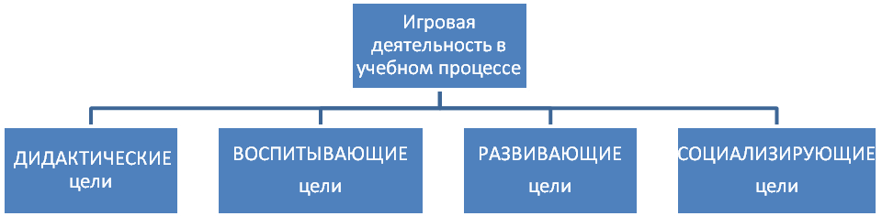
-ДИДАКТИЧЕСКИЕ цели: расширение кругозора, познавательная деятельность, применение знаний в практике, формирование определённых умений и навыков, необходимых в практической деятельности, развитие универсальных учебных действий, развитие трудовых навыков;
-ВОСПИТЫВАЮЩИЕ: воспитание самостоятельности, воли, сотрудничества, коллективизма, коммуникативности.
-РАЗВИВАЮЩИЕ: развитие, внимания, памяти, речи, мышления (умения сравнивать, сопоставлять, находить аналогии), творческие способности, умение находить оптимальные решения, развитие мотивации;
- СОЦИАЛИЗИРУЮЩИЕ: приобщение к нормам и ценностям общества, адаптация к условиям среды, стрессовый контроль, саморегуляция, обучение общению.
Большинству игр присущи четыре главные черты (по С.А.Шмакову):
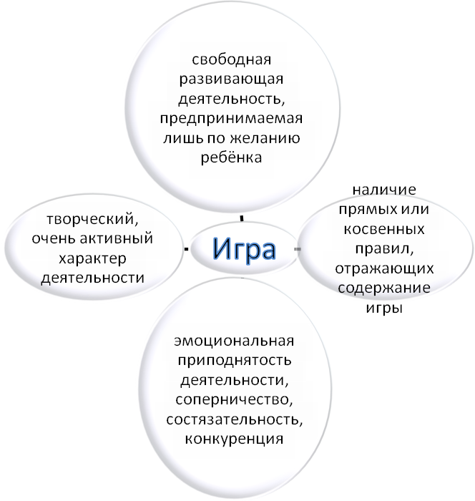

В структуру игры как деятельности органично входят целеполагание, реализация целей, анализ результатов. В структуру игры как процесса входит: взятие на себя роли, игровые действия, как средство реализации этих ролей, игровое употребление предметов, т. е, замещение реальных вещей игровыми, условными, реальные отношения между играющими, сюжет - область действительности, условно воспроизводимая в игре.
Дидактическая игра обучающего характера сближает новую познавательную деятельность ребёнка с уже привычной для него, облегчает переход от игры к серьёзной умственной работе. Она активизирует психические процессы, вызывает у учащихся живой интерес к процессу познания, позволяет сделать любой учебный материал увлекательным, вызывает у ученика глубокое удовлетворение.
В дидактической игре основным типом деятельности является учебная, которая вплетается в игровую. Дидактическая игра это вид учебной деятельности в условиях целенаправленного обучения, характеризуется высокой познавательной заинтересованностью.
1.2. Особенности использования игр в начальной школе.
Для младшего школьного возраста учение – новое и непривычное дело. Поэтому при знакомстве со школьной жизнью игра способствует снятию барьера между “внешним миром знания” и психикой ребёнка. Игровое действие позволяет осваивать то, что заранее вызывает у младшего школьника страх неизвестности, постоянно внушаемое уважение к премудростям школьной жизни, что мешает свободному освоению знаний.
Основным типом дидактических игр, используемых при начальных этапах, являются игры, формирующие устойчивый интерес к учению и снимающие напряжённость, которое возникает в период адаптации ребёнка к школьному режиму.
Психолого-педагогические особенности проведения дидактических игр.
1. Во время игры учитель должен создавать в классе атмосферу доверия, уверенности учащихся в собственных силах и достижимости поставленных целей. Залогом этого является доброжелательность, тактичность учителя, поощрение и одобрение действий учащихся.
2. Любая игра, предлагаемая учителем, должна быть хорошо продумана и подготовлена. Нельзя для упрощения игры отказываться от наглядности, если она требуется.
3. Учитель должен быть очень внимательным к тому, насколько учащиеся подготовлены к игре, особенно к творческим играм, где учащимся представляется большая самостоятельность.
4. Следует обратить внимание на состав команд для игры. Они подбираются так, чтобы в каждой были участники разного уровня и при этом в каждой группе должен быть лидер.
В процессе игр учитель должен постепенно воспитывать ведущих из числа лидеров, а в простых играх предлагать роль ведущего поочерёдно разным учащимся.
Не следует приучать детей к тому, чтобы на каждом уроке они ждали новых игр или сказочных героев. Необходим последовательный переход от уроков, насыщенных игровыми ситуациями, к урокам, где игра является поощрением за работу на уроке или используется для активизации внимания: весёлые шутки-минутки, игры-путешествия в страну чисел или страну знаний.
Особенно широко используются игры на уроках при обучении детей шести-семилетнего возраста, поскольку ведущей деятельностью детей до поступления была игра, а с поступлением в школу происходит смена ведущей деятельности на учебную. Надо иметь в виду, что очень эффективными являются игровые формы обучения, различного рода дидактические игры. В этих условиях переход от одной ведущей деятельности к другой происходит безболезненно. Надо шире практиковать занимательные игровые формы обучения, которые вызывают большой интерес у детей (например, игру в магазин при обучении математике, обведение контуров рисунка при обучении письму, игру с куклами и мячами на уроках по развитию речи и т.д.)
Даже робкие и застенчивые дети охотно включаются в подобные игры. При этом надо чётко представлять себе, какую именно дидактическую нагрузку несёт содержание той или иной игры, и постепенно совершенствовать эту дидактическую основу. В ситуации весёлой, увлекательной дидактической игры дети более успешно усваивают знания, чем в процессе учебных занятий.
Разумеется, обучение нельзя превращать в сплошную игру. И в дальнейшем ученики, когда станут старше, поймут, что учение не игра, а труд, и труд серьёзный и ответственный, хотя по-прежнему радостный и увлекательный.
Младший школьник мыслит наглядно-образно, поэтому необходимо при применении дидактических игр использовать наглядность. Игра должна быть занимательной, интересной для детей, но ни в коем случае нельзя принудительно заставлять детей играть. Это не даст желаемого результата ни в развивающем, ни в образовательном плане.
В игре детям следует предоставлять большую самостоятельность, в то же время на них нельзя возлагать и большую ответственность. Важно, чтобы ребята сами следили за выполнением правил, чтобы каждый участник игры чувствовал ответственность перед коллективом.
Дидактические игры кратковременны (10-20 мин.), и важно, чтобы всё это время не снижалась умственная активность играющих, не падал интерес к поставленной задаче. Особенно важно следить за этим в коллективных играх. Нельзя допустить, чтобы решением задачи был занят один ребёнок, а другие бездействовали. Обычно при таком проведении игры дети быстро утомляются от пассивного ожидания. Другая картина наблюдается, если все играющие включены в решение задачи.
В игре проявляются особенности характера ребёнка, обнаруживается уровень его развития. Поэтому игра требует индивидуального подхода к детям. Учитель должен считаться с индивидуальными особенностями каждого ребёнка при выборе задания, постановке вопроса: одному дать задание надо легче, другому – труднее, одному стоит задать наводящий вопрос, а от другого потребовать вполне самостоятельного решения. Особого внимания требуют дети робкие, застенчивые: иногда такой ребёнок знает правильный ответ, но от робости не решается ответить, смущенно молчит. Учитель помогает ему преодолеть застенчивость, одобряет его, хвалит за малейшую удачу, старается чаще его вызывать, чтобы приучить выступать перед классом (коллективом).
Дидактические игры особенно необходимы в воспитании и обучении детей шестилетнего возраста. В них удаётся сконцентрировать внешне дажесамых инертных детей. В начале дети проявляют интерес только к игре, а затем и к тому учебному материалу, без которого участие в игре невозможно. Как показывают наблюдения за детьми шестилетнего возраста, наибольших успехов достигают те учителя, которые отводят на игру третью часть урока. Недооценка или переоценка игры отрицательно сказывается на образовательном процессе. При недостаточном использовании игры снижается активность учащихся на уроке, ослабляется интерес к обучению, при её чрезмерном использовании ученики с трудом переключаются на обучение в неигровых условиях. В своей работе я широко использую дидактические игры. В процессе изучения и использования на практике дидактических игр у меня сложилась классификация дидактических игр по уровню деятельности учащихся.
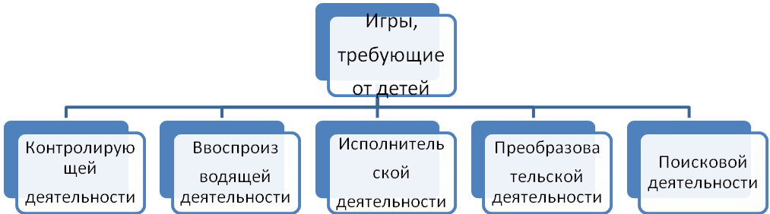
Игры, требующие от детей исполнительской деятельности.
С помощью этой группы игр дети выполняют действия по образцу или указанию. В процессе таких игр ученики знакомятся с простейшими понятиями, овладевают счётом, чтением, письмом. В этой группе игр можно использовать такие задания: придумать слова, числовые выражения, выложить узор, начертить фигуру подобную данной.
Игры, в ходе которых дети выполняют воспроизводящую деятельность.
К этой группе относятся игры, способствующие формированию вычислительных навыков, навыков правописания. Это «Математическая рыбалка», «Кот-буквоед», «Лабиринт», «Как добраться до вершины», «Заполни окошечко», «Определи курс корабля».

Игры, в которых запрограммирована контролирующая деятельность.
К ним можно отнести: игры «Я учитель», «Контролёр» в которых ученики выполняют проверку чьей-то работы. Детям раздаются карточки: на уроках математики с примерами, которые они должны решить. Если ответ совпадёт с номером автобуса, значит, он пассажир; на уроках русского языка карточки со словами - дети должны объяснить орфограмму и вписать букву. Например, автобус с буквой «А» и слова «малина», «машина», «пальто», «платок».
Игры, требующие от детей преобразующей деятельности.
В этих играх нужно преобразовать слова, числа, задачи в другие, логически связанные с ними. Игры «Числа перебежчики», «Придумай слова из слова», «Собери круговые примеры»
Игры, включающие элементы поисковой деятельности.
Дети должны выявить закономерность, которая является ключом к данному заданию. Ученики очень любят игры данной группы. Им нравится сравнивать, анализировать. Находить общее и различия, интересен поиск недостающего: «Определи закономерность», «Найди ключ», «По какой тропинке ты пойдешь».
Игровые ситуации можно разнообразить, изменяя героя, сюжет, правило, что позволяет использовать дидактические игры на всех уроках в начальной школе. Игры, построенные на материале различной степени трудности, дают возможность осуществлять дифференцированный подход в обучении детей с разным уровнем развития.

1.3. Использование дидактических игр на различных уроках.

Одно из эффективных средств развития интереса к учебному предмету, наряду с другими методами и приемами, используемыми на уроках, - дидактическая игра. Еще К.Д. Ушинский советовал включать элементы занимательности, игровые моменты в учебный труд учащихся для того, чтобы процесс познания был более продуктивным.
Игра занимает значительное место в первые годы обучения детей в школе в начале учащихся интересует только сама форма игры, а затем уже и тот материал, без которого нельзя участвовать в игре.
В ходе игры учащиеся не заметно для себя выполняют различные упражнения, где им самим приходится сравнивать, выполнять арифметические действия, тренироваться в устном счете, решать задачи. Игра ставит учащихся в условия поиска, пробуждает интерес к победе, следовательно, дети стремятся быть быстрыми, находчивыми, четко выполнять задания, соблюдать правила игры.
В играх, особенно коллективных, формируются и нравственные качества ребенка. В ходе игры дети учатся оказывать помощь товарищам, считаться с мнением и интересами других, сдерживать свои желания. У детей развивается чувство ответственности, коллективизма, воспитывается дисциплина, воля, характер.
Включение в урок игр и игровых моментов делает процесс обучения интересным и занимательным, создает у детей бодрое рабочее настроение, облегчает преодоление трудностей в освоении учебного материала.
Разнообразные игровые действия, при помощи которых решается та или иная умственная задача, усиливает интерес детей к предмету, к познанию ими окружающего мира.
Приемы слуховой, зрительной, двигательной наглядности, занимательные вопросы, задачи-шутки, моменты неожиданности способствуют активизации мыслительной деятельности.
Очень многие дидактические игры заключают в себя вопрос, задание, призыв к действию, например: “Кто быстрее ?”, “Не зевать !”, “Отвечай сразу.”, “Кто вернее ?” и так далее.
Значительная часть игр дает возможность сделать то или иное обобщение, осознать правила, которые только что изучили, закрепить, повторить полученные знания в системе,, в новых связях, что содействует более глубокому усвоению пройденного.
Например, при закреплении учащимися знания таблицы сложения с переходом через десяток часто используют игру “Поймай рыбку”.
На доске висит таблица на которой изображен аквариум с рыбками. На каждой рыбке записан один из следующих примеров:
7+8 9+3
9+6 14-6
9+7 15-7
16-8 18-9
13-6 8+5
Двое учащихся выходят к доске и по команде начинают решать выражения, остальные учащиеся выполняют задания в тетради. По истечении времени отведенного на вычисление, ученики сверяют свои ответы с доской. Тот из учеников у доски, кто решил большее количество выражений, поймал больше рыбок. Он считается лучшим рыбаком в данной игре.
Для закрепления знаний таблиц сложения и вычитания в пределах 10 можно использовать игру “Самый быстрый почтальон”.
Учитель раздает пяти ученикам по одинаковому числу карточек, на обратной стороне которых записано выражение на сложение и вычитание. Дети, сидящие за партами, изображают дома с номерами (они держат в руке разрезанные цифры, обозначающие числа от 0 до 10).
Почтальоны должны быстро определить на конверте номер дома(найти значение выражения) и разнести письма в соответствующие дома (отдать детям, у которых карточки с цифрами, обозначающие ответы выражений, записанных на конвертах).
Кто быстро и правильно разнесет письма по назначению, тот самый быстрый почтальон.
Эти игры простые, но они позволяют в игровой форме повторить таблицу сложения и вычитания, внести в урок элемент соревнования, что еще более способствует активизации деятельности учащихся, обязывает их быть более четкими, собранными, быстрыми.
Многие и упражнения можно строить на материале различной трудности это дает возможность осуществлять индивидуальный подход, обеспечивать участие в одной игре учащихся с разным уровнем знаний.
Например, можно дать самостоятельную работу в виде игры “Кто первый добежит до финиша ?”. А раз это игра, учащиеся чувствуют себя свободно, поэтому уверенно и с интересом приступают к работе. Каждый получает карточку с заданием - задачей. Задача у всех одна и та же, но степень помощи к ее решению для каждого ученика разная.
Например, хорошо подготовленным учащимся предлагается решить задачу по краткой записи, составив по ней выражение. Слабо успевающим ученикам - составить задачу по краткой записи и закончить ее решение. Тот, кто решит задачу быстро и правильно, может считать себя спортсменом.
На таких уроках ставиться цель привить любовь к математике учащимся с разными математическими способностями. Все стараются выполнить задания, все хотят быть спортсменами. В завершении задании на доске пишутся фамилии учащихся справившихся с задачей. А тем, кому не удалось решить задачу, дается индивидуальная помощь, чтобы в следующий раз смелее приступали к работе.
Следовательно, включение в учебный процесс игры или игровой ситуации приводит к тому, что учащиеся, увлеченные игрою, не заметно для себя приобретают определенные знания, умения и навыки по математике.
Однако игра не должна быть самоцелью, а должна служить средством развития интереса к предмету, поэтому при ее организации следует придерживаться следующих требований:
Правила игры должны быть простыми, точно сформулированными. Материал игры должен быть посилен для всех детей.
Дидактический материал должен быть прост по изготовлению, и по использованию.
Игра интересна в том случае, если в ней участвует каждый ребенок.
Подведение результатов игры должно быть справедливым и четким. Исходя из естественной логики обучения детей грамоте: звук - буква, чтение - письмо, все дидактические игры разделены соответственно на четыре группы: фонетические, графические, грамматические, игры, развивающие связную устную речь.
Учебной задачей проведения игр в первом классе в период обучения грамоте ставится формирование фонематического слуха в различных его проявлениях:
Установление изучаемого звука в словах (“Чей голосок”), определение места звука (“Где спрятался звук ?”).
Придумывание слов на заданный слог в определенной позиции.
Ра ма По ра
Ра на Ко ра
Игра “Живые буквы”. Детям выдаются буквы, они должны найти пару, причем так, что бы получился слог( по опорной согласной или гласной).
Составление слогам по картинкам с выделением первых звуков, последних, вторых от начала слога. Например, даны картинки, на которых изображены тигр, олень. Дети составляют слог по первым звукам (Т),(О), придумывают слова с данным слогом то - пор, то - варищ. Затем меняют картинки местами, выясняют, какой теперь получился слог (слог от).
Дети вспоминают слова с этим слогом: ответ, отдых - в начале слова, кот, пот - в конце. Далее проводится работа со словом. Детей знакомят с понятием “слово”. Слова бывают короткие и длинные. Самые короткие - союзы и предлоги, состоящие из одной буквы У, И, К, В, С. Для уяснения лексического значения слова даются разные задания.
Подбор нужного слова к смысловому ряду: по опорным признакам - пушистая, рыжая, хитрая... (лиса).
Обобщение понятия: какое слово лишние и почему? (лето, осень, неделя).
Добавление нужного слова (Пальто, шапка, шарф-...).
Называние общего слова. (стол, стул, шкаф-...).
Деление слов на слоги, подсчет количества слогов в слове выделение ударного слога. Простукивание двух слогов, выделяя ударный слог громким стуком. Дети подбирают слово с таким же количеством слогов и с ударением на том же слоге: весна, зима, лето, осень.
Составление слова из данных слогов (слоги даны в рассыпную).
Исключение лишнего слова: гусь, гусенок, гусыня, гусак, гусеница.
Подбор к данному слову родственных слов: снег, снежок, снежная, снеговик, снегоход, снегозадержание.
Замена в слове одного звука (буквы) для получения нового слова: пора, кора, нора, гора.
Чтение слов в обратном порядке: сон, шалаш.
Игра “Кто быстрее, кто больше ?”. Из каждой буквы данного слова придумать другие слова: ослик, оса, слон, лось, иволга, корова.
Игра “Кто больше придумает слов из данного слова, используя только эти буквы ?”. Например: грамотей (герой, море, тема, март, гора, рот, маг, торг, гам).Подбор синонимов, антонимов, анонимов.Труд, работа;
День-ночь, высокий - низкий, далеко - близко, бежать - ходить.
Лисичка гриб, лисичка животное.
Игра “Сложи словечко”. Какие два слова спрятались в одном? Самолет (сам летает), листопад (листья падают), пылесос (пыль сосет).
Таким образом, использование в учебном процессе игр и разных заданий, создание на уроке игровой ситуации приводит к тому, что дети не заметно для себя и без особого напряжения приобретают определенные знания, умения, навыки.
Учитывая вариативность отдельных игр, исходя из возможностей работы класса и отдельных учеников, учитель может выбрать необходимые для урока упражнение. Такие как: “На что похожа буква”, “Учимся, играя”, “Занимательный материал (скороговорки, загадки, пословицы и так далее)”, “Словарь (крылатые слова и выражения, происхождение слов)”.
Чтобы дети лучше запоминали букву можно предложить им по фантазировать, на что она похожа, выложить ее из счетных палочек, выщипать из бумаги, вырезать из вдвое сложенного листка, преобразуя уже известные буквы (например, ж (жук) получается из к, ф - из р., т - из г), найти букву в кассе букв, а затем и среди других, написанных несколько иным шрифтом. Ученики дописывают недостающие элементы букв, играя в “Поставь буквы правильно”. “Полубуковка”.
“Звуковые” игры (“Кто внимательнее? ”- на выделение и определение звука, “Кто больше? ”- на составление слова с изученным звуком и так далее) развивают фонематический слух ребенка, формируют умение сознательно выполнять звуковой анализ слова, развивают память, внимание, наблюдательность. В играх типа “Доскажите словечко” ученики не только интересуются звуковой стороной слова (поиски ритма, красоты звучания), но и серьезно задумываются над его смыслом, выразительностью. В играх “Том - Тим” (или “Камень-Вата”) дети стараются безошибочно выполнять задание по различению твердого или мягкого согласного. Можно провести игру “Перекличка”, предлагая вставать только тем детям, в имени или фамилии которых есть изучаемый звук. Это будет одновременно и маленькой физкультминуткой.
Игры со словами должны стать, на мой взгляд, частью предметного обучения, помогая воспитывать у ребенка его природное звуковое чутье, подготавливая его к восприятию сложных поэтических форм, которые изучаются в пятых - шестых классах. Любовь к языку можно воспитать только через интерес к нему.
Таким образом, дидактические игры широко используются на различных уроках в начальной школе, так как, это на много повышает усвояемость материала.
Характер деятельности учащихся зависит от места игры на уроке, в системе уроков. Если игра используется при объяснении нового материала, то в ней должна быть продумана практическая деятельность детей с группами предметов или рисунков. При закреплении материала нужно использовать игры, где применяются правила, алгоритмы. В большинство игр полезно вносить элементы соревнования, что также повышает активность детей в процессе обучения.
Указанная выше классификация дидактических игр не отражает всего разнообразия, но позволяет ориентироваться в обилии игр и успешно применять их на практике.
Использование дидактических игр в учебном процессе способствует:
-формированию уверенности в себе, заинтересованность в учении;
-повышению самостоятельности;
-развитию внимания, снятию напряжения, особенно при изучении нового и проверке знаний;
-изменилась самооценка и взаимооценка.
Дидактические игры занимают все больше места на уроке. Учителю важно верно определить место дидактической игры в учебном процессе и ее цель. Чаще всего она используется для переключения внимания детей с одного задания на другое, с целью обработки определенного способа
действия, во время физминуток, придавая учебной работе дополнительные положительные эмоции.
Я считаю, использование дидактических игр на уроках в начальной школе позволяет добиться лучшего усвоения учебного материала. Благодаря чему ученики становятся самостоятельнее, активнее, они способны работать уже не на репродуктивном уровне, а творить. Начальная школа закладывает фундамент для обучения дальше.
2. Экспериментальное изучение влияния дидактической игры на эффективность повторения знаний.

2.1. Организация и проведение дидактической игры на уроках русского языка.

В современной методике и практике обучения в начальной школе все большое внимание уделяется оптимальному сочетанию различных, форм, методов и средств обучения. Это позволяет более эффективно решать образовательные задачи программы.
Одним из важнейших условий активизации познавательной деятельности младших школьников, развития их самостоятельности, мышления, является дидактическая игра.
Проводить игру, можно на разных этапах образовательного процесса:
- при объяснении нового учебного материала (например, педагог может подготовить подсказки, которые косвенно дают представление о новом знании, а дети попытаются в групповом обсуждении найти принцип, по которому учитель подобрал эти подсказки, и найти ключ к правильному решению и т. п.);

- при усвоении и закреплении учебного материала ;
- при повторении пройденного материала (этот этап учебного процесса является одним из наиболее актуальных и нуждающихся в методах и средствах игровой педагогики). Здесь ученик должен уметь применить усвоенные ранее знания на практике, проявить способность их применения в условиях, отличных от стандартных, показать абстрагированность полученных навыков от конкретных ситуаций, рассмотренных ранее на других этапах учебного процесса.

Для этого необходимо учебный процесс перестраивать в организационно - деятельностный, где полученные знания смогут учениками преобразоваться в их личные. Здесь необходимо учитывать одно условие: педагог должен знать, чем интересуются дети, что они любят делать, о чем фантазируют, что читают и о чем рассказывают друг другу. Используя знания о возрастной динамике и трансформации потребностей и обогащая их собственными наблюдениями, основанными на реальном ежедневном опыте взаимодействия с детьми, учитель способен спроектировать и провести игру, целью которой было бы повторение пройденного материала.
Зачастую педагоги относятся к этому этапу педагогического процесса как второстепенному, путая либо смешивая его с этапом проверки знаний. Результатом такого “повторения” становятся скучные, сухие диктанты, избитые, набившие оскомину изложения. Ребенку же необходимо поверить, что те знания, которые он должен применить, сейчас ему действительно необходимы в силу каких-либо причин. Не находя этой мотивации школьник относится к заданию как к рутинной работе, неведомо кому и зачем необходимой. Естественно не приходится говорить о его качественном отношении к учёбе.
В противовес этому методу повторения появляются игровые курсы русского языка и литературы по «Незнайке», «Волшебнику изумрудного города» и другим книгам. Дети непременно хотят переписываться с Незнайкой, рассказывать ему о своих придумках, фантазировать вместе с Незнайкой и другими своими одноклассниками. Они придумывают себе дома в Солнечном городе и мечтают о том, как бы они всем классом в таких домах могли здорово жить и заниматься обязательно только любимыми делами, которые бы приносили пользу, с удовольствием пишут сочинения и изложения на эту тему.
Помимо чисто образовательной функции такая форма обучения позволяет сплотить детский коллектив, заинтересовав действительно актуальной для них темой.
Не стоит, конечно, сбрасывать со счетов такое мощное средство обучения как диктант. Даже только на основе актуального материала, не прибегая к дополнительным игровым средствам, можно заинтересовать ребенка в выполнении задания.
Таким образом, мы видим, что в основе любой игровой методики проводимой на занятиях и внеклассных мероприятиях должны лежать следующие принципы:
- Актуальность дидактического материала (интересные тексты диктантов, актуальные формулировки математических задач, наглядные пособия и др.) собственно помогает учащимся воспринимать задания как игру, чувствовать заинтересованность в получении верного результата, стремиться к лучшему из возможных решений. Наиболее ярко этот принцип заметен при применении игрового материала в таких формах повторения пройденного материала как диктант, изложение, контрольная работа, контрольное чтение и др.
- Коллективность позволяет сплотить детский коллектив в единую группу, в единый организм, способный решать задачи более высокого уровня, нежели доступные одному ребенку, и зачастую - более сложные.
- Соревновательность создает у учащегося или группы учащихся стремление выполнить задание быстрее и качественнее конкурента, что позволяет сократить время на выполнение задания с одной стороны, и добиться реально приемлемого результата с другой. Классическим примером указанных выше принципов могут служить практически любые командные игры: «Что? Где? Когда?» (одна половина задает вопросы – другая отвечает на них), «Брей - Ринг» (вопросы задает учитель), «Умники и Умницы» и любые другие.
На основе указанных принципов можно сформулировать требования к проводимым на занятиях дидактическим играм:
- Дидактические игры должны базироваться на знакомых детям играх. С этой целью важно наблюдать за детьми, выявлять их любимые игры, анализировать какие игры детям нравятся больше, какие меньше.
- Каждая игра должна содержать элемент новизны.
- Нельзя навязывать детям игру, которая кажется полезной, игра — дело добровольное. Ребята должны иметь возможность отказаться от игры, если она им не нравится, и выбрать другую игру.
- Игра — не урок. Это не значит; что не надо играть на уроке. Игровой прием, включающий детей в новую тему, элемент соревнования, загадка, путешествие в сказку и многое другое, … — это не только методическое богатство учителя, но и общая, богатая впечатлениями работа детей на уроке.
- Эмоциональное состояние учителя должно соответствовать той деятельности, в которой он участвует. В отличие от всех других методических средств игра требует особого состояния от того, кто ее проводит. Необходимо не только уметь проводить игру, но и играть вместе с детьми.
- Игра — средство диагностики. Ребенок раскрывается в игре во всех своих лучших и не лучших качествах.
- Ни в коем случае нельзя применять дисциплинарные меры к детям, нарушившим правила игры или игровую атмосферу. Это может быть лишь поводом для доброжелательного разговора, объяснения, а еще лучше, когда, собравшись вместе, дети анализируют, разбирают, кто, как проявил себя в игре и как надо была бы избежать конфликта.

2.2 Содержание и анализ опытно - экспериментальной работы по использованию дидактической игры на этапе повторения знаний.
Изучив и проанализировав рассмотренные выше методики, попробую экспериментально выявить обоснованность применения дидактических игр на этапе повторения знаний на уроках русского языка, и их эффективность.
Исследование буду проводить в три этапа. На первом этапе - констатирующий эксперимент, выявлю при помощи среза на уроке русского языка уровень подготовленности учащихся 4 класса по определенной теме, качество усвоения знаний учащимися и проведу анализ полученных результатов эксперимента. На втором этапе - формирующий эксперимент, повторение указанной темы буду проводить - с использованием дидактической игры. На третьем этапе - контролирующий эксперимент, проведу еще один контрольный срез, целью которого является сравнение полученных результатов с результатами констатирующего эксперимента. Проведу анализ полученных результатов.

1. Констатирующий эксперимент
Цель: выявление реального уровня качества усвоения знаний в контролируемых классах.
Содержание эксперимента
Исследования проводились в 4 классе ГУО «Пудовнянская средняя школа». Эксперимент проводился в форме диктанта по теме «Падежные окончания имён существительных». Текст диктанта был выбран в соответствии со следующими требованиями:
1. Текст диктанта должен быть понятен ребенку, т.е. должен содержать понятную ему лексику;
- Орфограммы, встречающиеся в диктанте должны быть известны детям;
- Содержание диктанта должно соответствовать возрастным особенностям детей, быть интересным для них;
- Текст должен содержать существительные всех родов, представленных в различных падежах.
Пришла зима
Рано утром старик вышел из избушки. За одну ночь всё в природе изменилось. Низкие облака ползли над самой землёй. Они чуть не цеплялись за верхушки ели. Вид был печальный. В воздухе кружилась живая сетка из мягких пушистых снежинок. Избушка показалась старику такой маленькой, точно она вросла в землю. У берега стояла лодка. Старик с собакой в лодке поехал смотреть рыболовные сети. (по Д. Мамину - Сибиряку)
С целью чистоты эксперимента, оценка результатов диктанта проводилась по грамотности написания падежных окончаний имен существительных. Оценка других ошибок, допущенных учениками при написании диктанта, проводилась дополнительно, и не отразилась на результатах эксперимента.
Результаты тестового обследования приведены на диаграмме
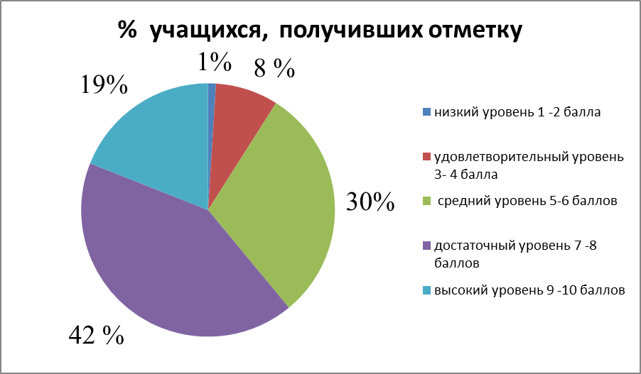
Результаты констатирующего эксперимента в 4 классе
2. Формирующий эксперимент.

Цель: Проверить влияние дидактической игры на эффективность повторения знаний по теме "Падежные окончания имён существительных" на уроках русского языка в 4 классе.
Содержание эксперимента.
В ходе данного эксперимента мною целенаправленно и систематически при повторении темы "Падежные окончания имен существительных" применялись дидактические игры. В классе на уроках русского языка я подготовила и провела следующие дидактические игры.
1.Игра «Поход в гости»
Дидактическая задача: Повторить склонения имён существительных. Игровая задача: Посетить все падежи.
Содержание игры: Учитель представляет учащимся дом, в котором живут падежи. "Вот домик, в котором живут падежи. Своди слово стол (окно, доска) в гости ко всем падежам"

Материалы: Дом нарисован на картоне либо на куске ватмана следующим образом (схема)
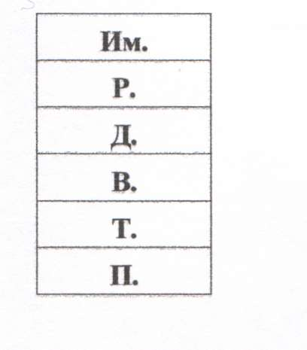

2. Игра «Сбежавший медведь»
Дидактическая задача: Повторить падежные окончания имён существительных.
Игровая задача: Дополнить рассказ, из которого "сбежал" медведь.
Содержание игры: "Посмотрите на этот рассказ. Видите он с пропусками. Вообще-то это рассказ о медведе, но сам медведь из него сбежал. Пожалуйста, верните слово "медведь" в предложения, заменяя окончания по вопросам".
Материалы: Не каждому охотнику довелось повстречать (кого?) ... . Близко подходить (к кому?) к ... опасно. Я видел (кого?) ... в зоопарке. В лесу можно наблюдать (за кем?) за ... только издали. Лесник рассказал нам много интересного (о ком?) о … .
- Игра «Бал»
Дидактическая задача: Повторить формулирование уточняющих вопросов и падежные окончания.
Игровая задача: Помоги предложениям попасть на Бал.
Содержание игры: В королевстве Грамматики сегодня Бал. На него явилось много предложений. Но часовой не пропустит их во дворец до тех пор, пока у каждого существительного из явившихся не будет указан его падеж . Помоги предложениям попасть на Бал. Какие вопросы задает часовой существительным?
Материалы: На доске рисуется таблица, половины которой разделены часовым. Предложение разбирается одним учеником, принимаются подсказки из класса.
4. Игра «Найди окончание»
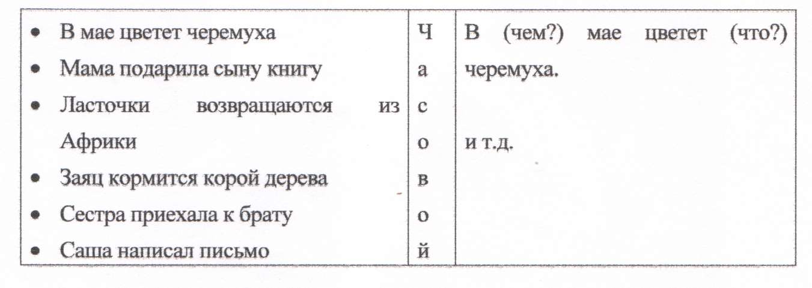
Дидактическая задача; Повторить падежные окончания имён существительных.
Игровая задача: Найти окончания некоторых слов в поговорках. Содержание игры: "Окончание - очень изменяемая, подвижная часть слова. Она легко может потеряться. Найди потерянные окончания для этих пословиц". Материалы: Карточки
- Собирай по ягодк... - найдешь кузовок.
- Капля по капл... и камень долбит.
- Без букваря и грамматик... не учатся и математик...

5.Игра «Собери яблоки»
Дидактическая задача: Повторить склонения существительных. Игровая задача: Собрать яблоки.
Содержание игры: На картонных яблоках пишутся слова разных склонений. Класс разбивается на три команды, каждая из которых отвечает за два склонения. Каждой команде дается корзина. Задание: собрать в корзину яблоки "определенного сорта" (склонений).
Можно усложнить игру, предложив командам текст и пустые шаблоны яблок. Материалы: Любой доступный по сложности текст.
6. Командная игра «Цепочка»
Дидактическая задача: Дописать подходящие по смыслу существительные в винительном падеже.
Игровая задача: Сделать цепочку как можно длиннее.
Содержание игры и материалы:
- Слушаю музыку, маму ...
- Пишу диктант, письмо,...
- Строят башню, дом, ...
7. "Хитрый вопрос" (давайте передохнем).
Как правильно сказать:
- У рыб нет зуб.
- У рыбов нет зубов.
- У рыбей нет зубов, правильный ответ: "У рыб есть зубы".
Приведу здесь конспект фрагмента урока с использованием дидактических игр.
  - Организационный момент.
Учитель: - На сегодняшнем уроке мы с вами посмотрим и проверим, как у каждого из нас работает такое важное человеческое свойство как память. Вот учёные, допустим, говорят, что человек ничего не забывает, все, что он когда- либо слышал или видел, записывается в его голове как на диск компьютера и никогда не стирается. Нужно только суметь это достать когда необходимо. Сегодня на уроке вам нужно будет "достать" всё, что мы учили с вами по склонениям имён существительных.
  - Кто вспомнит, какой стишок мы учили, чтобы запомнить падежи? Сколько падежей в русском языке?
  - "Поход в гости".
Учитель; Давайте сходим в гости ко всем падежам и сводим к ним в гости такие существительные: Девочка, Мальчик, Мышь.
(Используется наглядность - красиво нарисованный шестиэтажный домик, в котором "живут падежи". Один у доски - все хором повторяют.)
  - "Собери лукошко".
Учитель: Вы знаете, что падежи существительных - хорошие друзья с предлогами. Некоторые предлоги характерны только для одного падежа, другие для нескольких. Так как мы собираемся в гости к падежам, неплохо было бы принести им гостинец. Дорога наша лежит через лес, давайте поищем здесь предлоги для падежей. У нас и падежные корзинки найдутся (используются 6 корзинок с наименованиями падежей, грибки с предлогами на шляпках). Но собирать предлоги нужно тщательно и положить падежам только его предлог.
Им.П.
Р.П. - от, до, из, без, у, для, около, с;
Д.П. - к, по;
В.П. - в, на, за, через, про;
Тв.П. - с, за, под, над, между, перед;
П.П. - о, в, на, при.
Учитель: - Какая корзинка осталась пустая? (Им.П.) - А какая всегда будет полной? (П.П.)
7. Падежи гостей любят, тем более что вы им подарки принесли, но без дела они в доме не сидят, они вам обязательно какую-нибудь игру придумают.
(5-6 человек из класса получают индивидуальные карточки)
"Хорошо (птичка) в золотой (клетка), а ещё лучше на зелёной (ветка). Мне приходилось ездить на (автомобиль), на (трамвай), на (лошадь)." И другие предложения.
Задание: - Есть у падежей предложения-полуфабрикаты, но чтобы они стали настоящими существительными их надо разморозить, и поставить в нужном падеже.
Учитель: - А остальным, чтобы не скучали, падежи предложат поиграть в них самих. Они даже свои именные обручи вам приготовили. Кому какой падеж нравится, берите и надевайте обруч с его названием. (Используются бумажные обручи на голову с наименованиями падежей.)
Каждый ученик надевает обруч какого-то падежа. Теперь он будет сам называть ключевое слово в этом падеже, когда оно встретится в тексте.
Учитель объясняет, что будет читать текст про ЛИСУ.
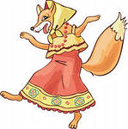

Пред словом ЛИСА, он будет останавливаться, и это слово должен будет сказать тот ребенок и в той форме какой этого требует контекст.
"Все знают хитрую ... ЛИСУ. Во многих сказках рассказывается о ... ЛИСЕ. Вот угощает ... ЛИСА Журавля, и смеемся мы над журавлем и ... ЛИСОЙ. А вот едет ... ЛИСА на волке без хвоста. Волк поверил ... ЛИСЕ и опустил хвост в прорубь, хвост и примерз. Да, русской сказки без ... ЛИСЫ не представишь".

3. Контрольный эксперимент.
Цель: Сравнить результаты среза с результатами, полученными в ходе констатирующего эксперимента.

Содержание эксперимента:
Контрольный срез проводился в форме диктанта по теме «Падежные
окончания имен существительных»:
Ёлка
Вечером большую пушистую ёлку внесли в комнату. В комнате хорошо запахло смолой. Мама внесла коробки с игрушками. На верхушке ёлки заблестела большая красная звезда. Красиво закачались бусы, хлопушки, звездочки, флажки. На каждой веточке висели блестящие нити дождя. В школе у нас тоже будет ёлка. На уроках труда мы делали игрушки для ёлки. Шили костюмы и маски для выступления на школьном празднике ёлки.
Форма и требования к проведению контрольного среза совпадают с указанными для констатирующего эксперимента.
Результаты тестового обследования приведены на диаграмме

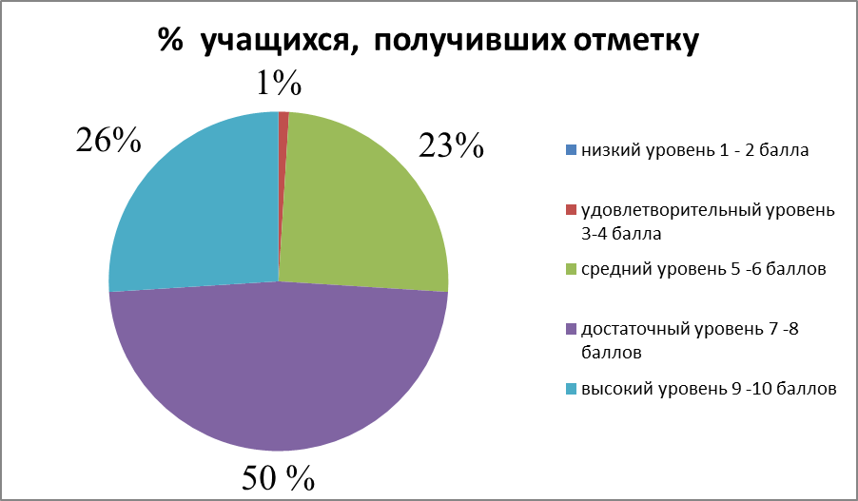

Результаты контрольного эксперимента в 4 классе.
В ходе проведения опытно - экспериментальной работы по использованию дидактической игры на этапе повторения знаний было установлено:
- В 4 классе, где наряду со стандартными методиками обучения использовались и игровые, средний балл по результатам контрольного эксперимента увеличился по сравнению с результатами констатирующего эксперимента;
- Сравнительный анализ полученных результатов показывает, что учащиеся усваивают и применяют усвоенные во время игры знания намного лучше, чем обучение по стандартным методикам.

Вывод
Основываясь на проведенных исследованиях и разработав систему игр для актуализации знаний на уроках русского языка в 4 классе, мною было проведено опытно-экспериментальное исследование, с целью выявления эффективности применения указанных выше методик. Результаты и выводы опытно-экспериментального исследования данной работы указывают на то, что применение дидактических игр не только обосновано, но и необходимо с целью стимулирования познавательного интереса младших школьников к изучаемой теме, и, как следствие этого, роста количественных и качественных показателей подготовленности учащихся, их успеваемости.
Методики, использованные мною на практике, хорошо зарекомендовали себя даже при кратковременном применении. Есть основание полагать, что при постоянном их использовании в образовательном процессе, эти методики будут иметь еще большую эффективность, формируя устойчивый интерес учащихся к изучаемой теме и учебному процессу в целом.
ЗАКЛЮЧЕНИЕ

Дидактическая игра это средство познания мира: через игру ребенок изучает цвет, форму, свойства материалов, изучает растения, животных. В игре у детей развивается умение наблюдать, расширяется круг интересов, выявляются вкусы и запросы. Продумывая задачи и содержание игр с правилами, необходимо постепенно усложнять их. Нельзя шаблонизировать дидактической игры, необходимо давать простор детской инициативе и творчеству. В жизни ребенка дидактическая игра имеет такое же значение, как для взрослого работа, служба. В игре воспитываются те физические и психологические навыки, которые будут необходимы для работы: активность, творчество, умение преодолевать трудности и др. Эти качества воспитываются в хорошей игре, в которой есть “рабочее усилие и усилие мысли”.
Благодаря высокой восприимчивости, отзывчивости и доверчивости младших школьников их легко вовлечь в любую деятельность, а в игровую особенно. Ведущей деятельностью после поступления в школу у детей становится учение, оно определяет их эмоциональное самочувствие, темп психического развития, социальное становление. Дети, поступающие в школу, всегда ориентированы на учителя, он для них непререкаемый авторитет. Сохранится ли такое отношение к учителю до конца начальной школы или нет—зависит от стиля взаимоотношений учителя и учащихся, учителя и родителей. Отношение к учителю полностью определяет в начальной школе отношение к учению.Руководство детскими дидактическими играми в процессе получения знания должно иметь целью:
1. Установление правильного соотношения между игрой и процессом обучения
2. Воспитание в игре знаний умений и навыков, необходимых для будущего процесса обучения.
Дети с удовольствием участвуют в любой деятельности, предложенной учителем. Сама новизна позиции ученика обеспечивает эмоционально положительное отношение к ней. Но нельзя давать игре более главенствующую роль в сознании школьника, чем знания, которые он получает в процессе этой игры. Игра не должна быть слишком легкой для учеников, “дидактическая игра без усилия, — всегда плохая игра” ". Это одна из главных задач учителя.
Главное, чтобы учитель постоянно подкреплял это отношение одобрительным оцениванием каждого ребенка и его деятельности.
Я считаю, что составление игровых технологий из отдельных игр и элементов забота каждого учителя начальной школы.Повышение качества усвоения знаний учащихся - одна из важнейших задач не только моя, но и школы в целом. В решении этого вопроса важное значение отвожу развитию интереса школьников к учению, процессу познания вообще. Поэтому, перед тем как приступить к изучению какой - либо темы, я много времени уделяю поискам активных форм и методов обучения, продумываю каждый урок, ибо урок по словам В.А. Сухомлинского, первая искра, зажигающая факел любознательности.
СПИСОК ИСПОЛЬЗОВАННЫХ ИСТОЧНИКОВ

- Алабина, Р.И Дидактические игры и игровые упражнения в процессе обучения. Начальная школа. // Приложение к газете «Первое сентября» - 1997. - № 9. - с.5-11.

- Амонашвили, Ш.А. Здравствуйте, дети!— Москва: Просвещение, 1983. – с.208.

- Волина, В.В. Учимся играя. – Москва: Новая Школа, 1994 – с.448.

- Газман, О.С., Харитонова Н.Е. В школу - с игрой. – Москва: Просвещение, 1991. – с.96.

- Гринченко, И.С.Игра в теории, обучении, воспитании и коррекционной работе. Учебно-методическое пособие. – Москва: «ЦГЛ», 2002 – с.4 – 29

- Жигалкина, Т.К. Игровые и занимательные задания по математике для 1-
2 класса четырёхлетней начальной школы. – Москва: Просвещение, 1986. –с.75.

- Минский, Е. М. От игры к знаниям.— Москва: Просвещение,1987. – с.192.
- Селевко, Г.К.Современные образовательные технологии. Москва: Народное образование, 1998 – с.14-15.

- Стрелкова, Е.А. Игра – это серьёзно!// Начальная школа: плюс – минус. - 2001, №4 – с.23-24.

- Сухомлинский, В.А. О воспитании. – Москва: КВАНТА +, 2001. – 436с.

